Моделирование Nº 2. Изучение нервной ткани.

1. На рисунке показаны компоненты, входящие в состав нервной ткани.
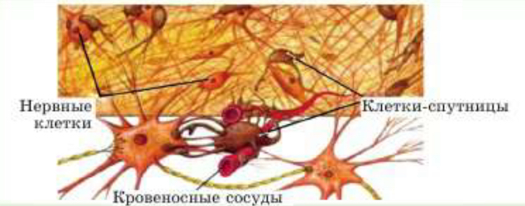
2. Проанализируйте и укажите роль каждого компонента нервной ткани (его другие названия, кроме указанных на рисунке) и функции отдельных компонентов, заполнив таблицу.

Компонент | Его иное название | Функция
Нейрон
Клетки-спутницы
Кровеносный сосуд (мельчайший)

https://youtu.be/aeTxz8x2O7s?si=CrohruABbjGfLaE2

